АДМИНИСТРАЦИЯ ПОПОВКИНСКОГО СЕЛЬСОВЕТА ДМИТРИЕВСКОГО РАЙОНА КУРСКОЙ ОБЛАСТИ

ПОСТАНОВЛЕНИЕ
от 19 октября 2010 года № 1

О вступлении в должность Главы Поповкинского сельсовета Дмитриевского района Курской области

В соответствии со статьей 99 Закона Курской области «Кодекс Курской области о выборах и референдумах», решением территориальной избирательной комиссии Дмитриевского района Курской области от 19 октября 2010 года № 66/570 «О регистрации Головачева Виктора Дмитриевича Главой Поповкинского сельсовета Дмитриевского района Курской области» Администрация Поповкинского сельсовета ПОСТАНОВЛЯЕТ:
1. Приступить к исполнению служебных обязанностей Главы •Поповкинского сельсовета Дмитриевского района Курской области Головачеву Виктору Дмитриевичу с 19 октября 2010 года на срок полномочий пять лет.
.2. Распоряжение вступает в силу со дня его подписания.

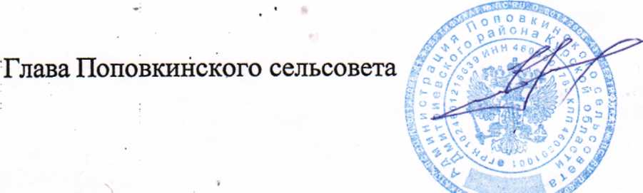

В. Д. Головачев

